Lighting App Builder – Crear

* Partiendo del tutorial anterior, nos toca ahora crear una aplicación desde 0.
* Para ello nos dirigimos a “**Setup**”, buscamos “**Lighting App Builder**” y accedemos.
* Seleccionamos la opción de “**New**”.
* Antes de comenzar a trabajar con el “**layout**”, se nos mostrará una ventana emergente con una serie de datos básicos de la página.
  + La primer pide el “**label**” que recibirá la página a crear:

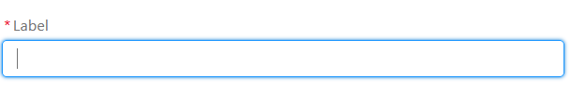

* + Una vez presionado “**next**” nos pedirá que seleccionemos el “**grid**” inicial de la página:

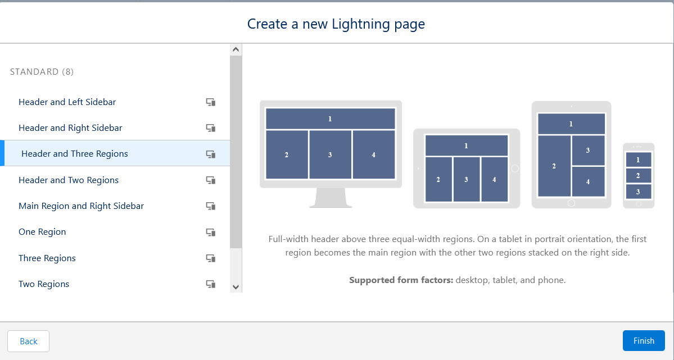

* + Presionames “**finish**” para comenzar a trabajar en el “layout”.
* Una vez dentro, se nos presentará la siguiente interfaz:

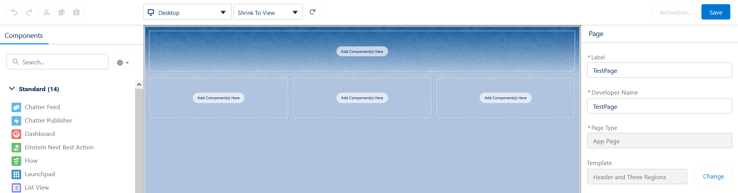

* + Para construir los componentes del “**layout**”, Salesforce nos brinda una serie de elementos “**standard**" para trabajar.

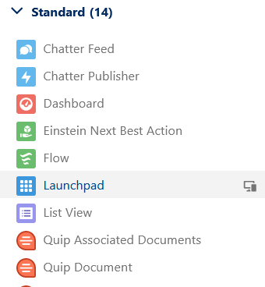

* + Para agregar un elemento, presionamos y arrastramos dicho elemento hacia la sección del medio donde aparece el “**GRID**” de la página a crear:

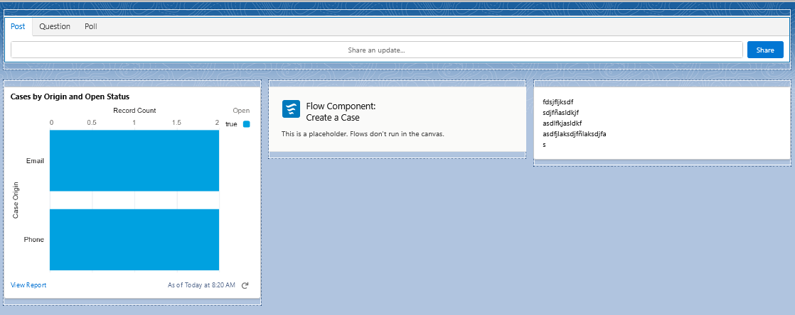

* + La zona de la derecha está reservada para las propiedades de cada uno de los elementos que insertemos en el “**Grid**”.

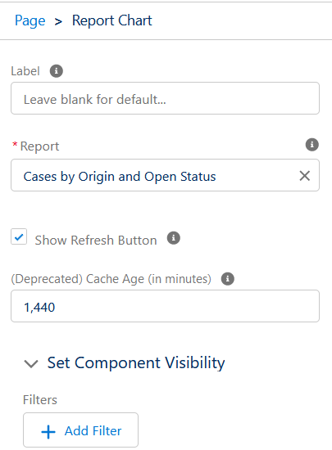

* + Si queremos comprobar la forma en que se vería en diferentes dispositivos, podemos cambiar la opción de visualización:

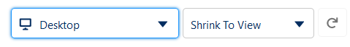

* + - Las opciones abarcan los dispositivos más usados.
    - Mientras que el campo de selección que le sigue, permite definir si queremos adaptar a la sección la vista seleccionada.
* Presionamos “**save**” y ya tenemos disponible la página.
* De forma automática, el sistema nos muestra otra ventana emergente donde nos pedirán que terminemos de configurar el sistema:
* 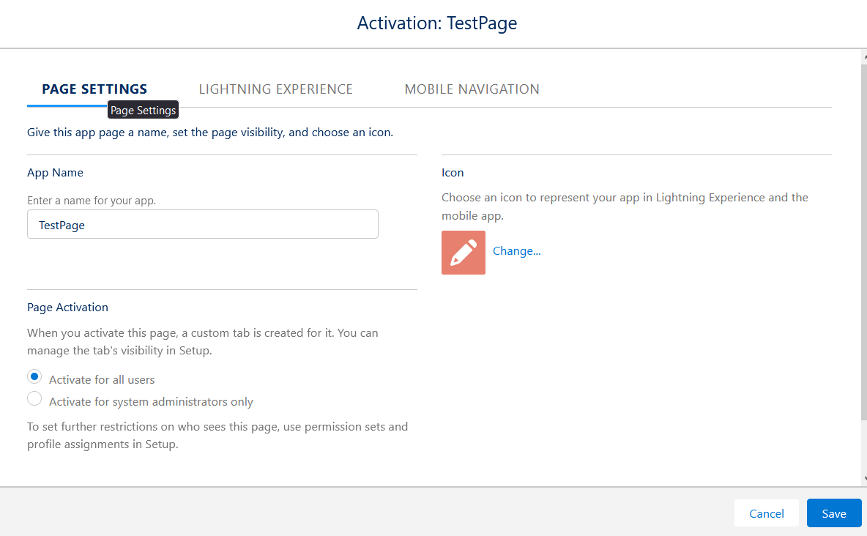
  + No es obligado modificar todo, pero nos dan tres opciones:
    - **Page Settings**: Nombre, acceso e icono de la página.
    - **Lightning Experience**: Nos permite añadir la página creada a una aplicación.
    - **Mobile Navigation**: Nos permite añadir la página al menú de aplicaciones de móvil.